Arboles

Comenzando con la letra en el cuadro, siga un camino continuo para encontrar los 21 arboles. El rastro pasa por todas y cada una de las letras una vez y puede girar hacia arriba, hacia abajo o hacia los lados, pero nunca en diagonal.

Beginning with the letter in the square box, follow a continuous path to find the 21 trees. The trail passes through each and every letter once and may twist up, down or sideways, but never diagonally.

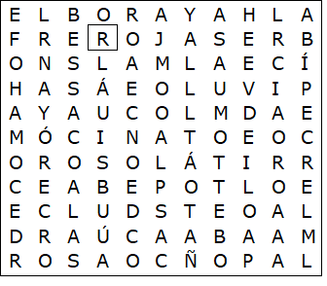

ABEDUL  ABETO  ÁLAMO  ALERCE  ARCE  CASTAÑO  CEDRO  FRESNO  HAYA  HAYAROJA  LLUVIADEORO | OLMO  PALMA  PÍCEA  PLÁTANO  ROBLE  SAUCE  SAÚCO  SERBAL  SICÓMORO  TILO

Arboles – Solución

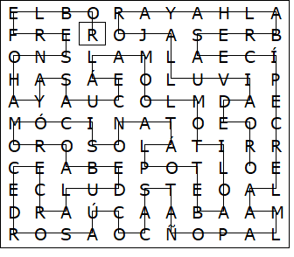

Esta hoja de trabajo se realizó utilizando TOOLBOX por Discovery Educational Software.

